# 輸入內容：

* 1. 年度

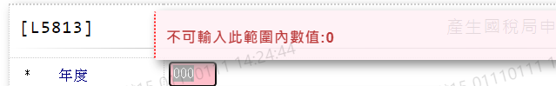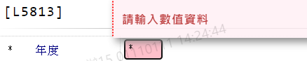

# 輸出內容：

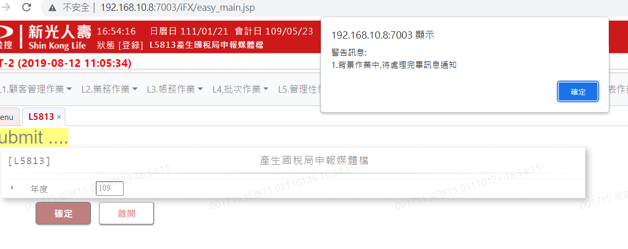

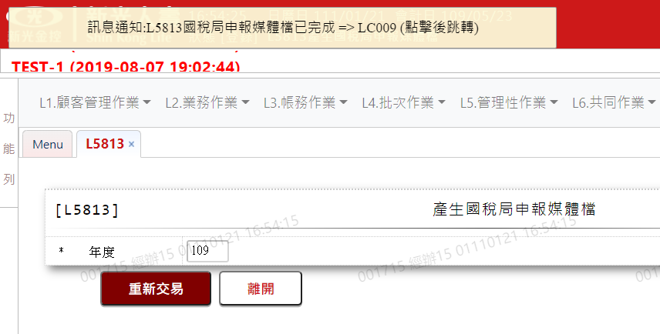

點選連結自動連結至LC009

